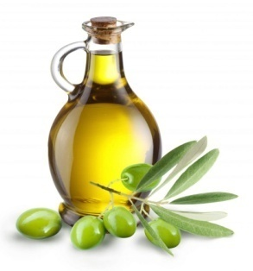 Ljekovitost masline

Koliko je ulje od masline lekovito, poznato je još od davnina. Sam Hipokrat ga je propisivao kao lek za više od 60 različitih bolesti. Mnogi narodi smatrali su ga svetim uljem i simbolom snage i zdravlje. Danas njegova prisutnost i popularnost je velika i prisutno je u svim svetskim kuhinjama i svetskoj kozmetičkoj industriji.

Maslinovo ulje obiluje vitaminima A, E, D i K. Vitamin A je odličan za jačanje imuniteta, pored toga povoljno djeluje na zdravlje očiju i očuvanje vida. Vitamin D pomaže u prevenciji velikog broja bolesti, gripe, prehlade. Vitamin E ima pozitivan uticaj na srce. Vitamin K ima pozitivan uticaj na prevenciju srčanih oboljenja i dobar je za kosti.

Brojna istraživanja pokazala su da da maslinovo ulje ima protivupalna svojstva, pored toga maslinovo ulje uplažava alergiju, snižava temperaturu, leči opekotine i još mnogo toga.